**FUNDAMENTOS DE PROGRAMACIÓN**

1. ¿Cuáles son etapas de desarrollo de software?

Análisis, Diseño y Programación [Mantenimiento].

1. ¿Qué función es la primera que se ejecuta al inicio de cada programa?

Función main()

1. ¿Qué es un tipo de dato?

Una forma de almacenamiento de un dato.

Existen: enteros, decimales o flotantes, booleanos o lógicos y los caracteres.

1. ¿Qué es una variable?

Es un espacio en memoria para guardar algún tipo de dato.

1. ¿Cuáles de los siguientes son ejemplos de tipos de datos?

Enteros, decimales o flotantes, booleanos o lógicos y los caracteres.

1. ¿Cuál de las siguientes funciones sirve para entrada y salida de datos?

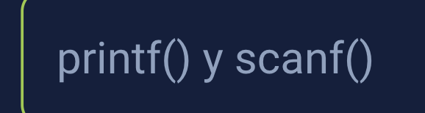

ESCRIBIR “ asfsgsg ”;

LEER variable;

1. Para la variable declarada: int numeroEntero; ¿Cuál de las siguientes opciones es asignada correctamente su valor?

9.8 -> Flotante o decimal

“c” -> Caracter

6 -> Entero

Verdadero -> Logico

1. ¿Qué nos regresa el módulo % o MOD o mod?

Operador % devuelve el residuo de una división.

Operadores Aritméticos: + - * / %

Operadores Lógicos: AND OR NOT

Operadores Comparación: < > >= <= !=

1. ¿Cuál es la diferencia entre = (Un igual) y == (Dos iguales)?

= Asigna

== Comparas

Bonus

=== Comparas contenido y tipo de dato

1. ¿Qué sucede si la condición de un if no se cumple?

Se salta el bloque de código del if, pasa a un if else o SiNo pero sigue de largo.

1. ¿Qué es un loop/bucle?

Es una expresión que se repite hasta que la condición no se cumpla.

1. ¿Qué pasa si la condición de un while nunca se cumple?

While es a Mientras como Do While es a Repetir.

Solo la pasa, no la toma en cuenta y sigue con el flujo del programa.

1. En un do while, las instrucciones se ejecutan ¿Antes o después de la condición?

Antes porque luego verifica.

1. ¿Para qué se utiliza el índice en un arreglo o array?

Arreglo = Lista_de_compras [3] = {cebolla, lechuga, pimiento};

El índice se utiliza para asignar en posiciones o saber el valor de una posición en específico.

1. ¿Es posible que un arreglo tenga más de una dimensión?

Si puede tener más de una dimensión.

1. ¿Para qué me sirve utilizar un for con un arreglo?

For es a Para.

Para inicializar y para leer valores de un array.

Para recorrer un array.

1. ¿Cuál es la librería que nos permite hacer operaciones con cadenas de caracteres?

Librería es código hecho por otras personas.

#include <string.h>

1. ¿Para qué nos sirve una función?

Sirve para modular nuestro código.

Hacer lo más escalable o hacerlo por secciones.

1. ¿Qué es una variable global?

Una variable que está definida para todo el código.

1. ¿Puedo utilizar una variable local en cualquier función de mi código?

No, porque solo está disponible para el bloque en la que se creó.

1. Una función recursiva termina por sí sola y no necesita una condición para terminar:

Falso, si necesita una condición si no se seguirá repitiendo.

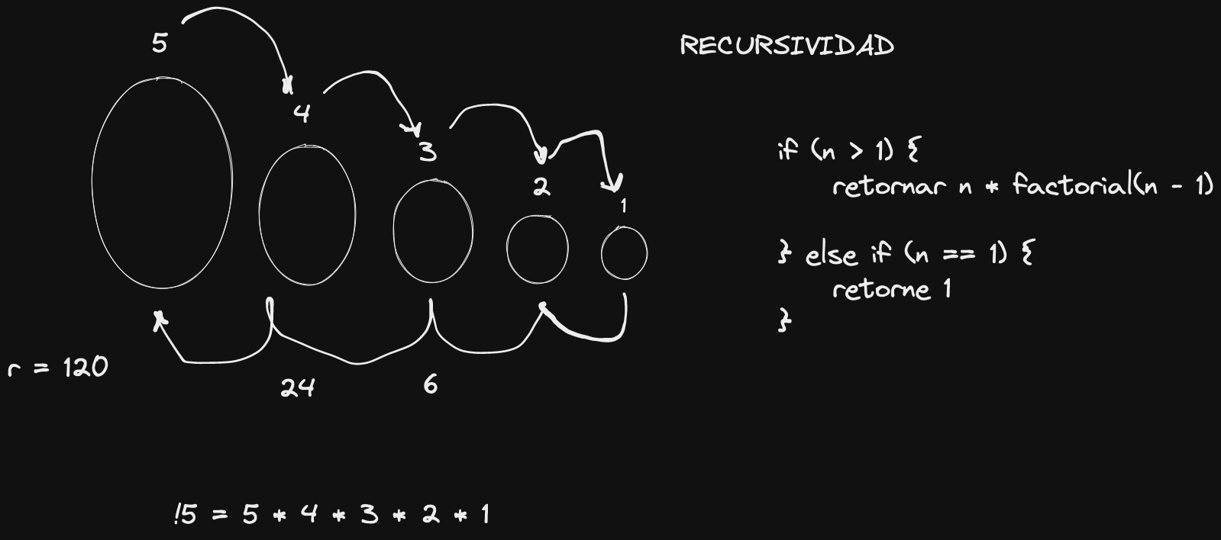

Ejemplo de Factorial SIN USAR RECURSIVIDAD en PSE-INT.

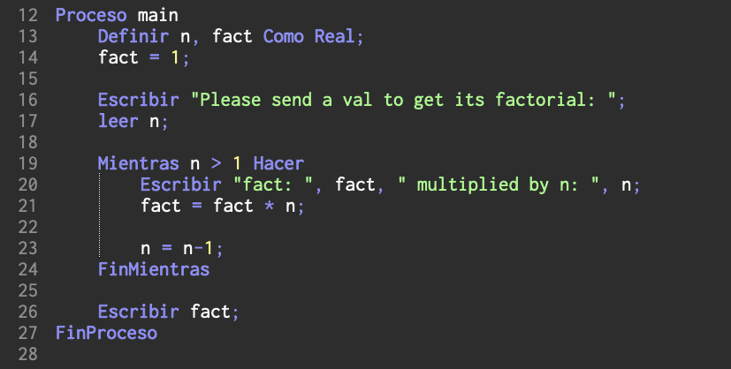

1. ¿Cuál es la función de un apuntador?

Te devuelve la dirección de memoria de una variable.

1. ¿Cuál es operador para conseguir la dirección de una variable?

& (Amperson) -> Devuelve la dirección de memoria. 0x000000 - SIEMPRE EN FLOAT

*(Asteristo)-> Devuelve el valor de una dirección de memoria. - TIPOS PRIMITIVOS

Operador de Dirección & y el de Indirección *

1. ¿Qué función sirve para escribir información en archivos?

Bonus

fwrite(); -> En C

1. Si he creado una librería y la tengo en la misma carpeta del código, ¿Cómo la incluyo con include?

Bonus

#include “miLibreria.h”; -> En C

1. ¿Cuál es la estructura correcta para un switch?

Switch es a Según

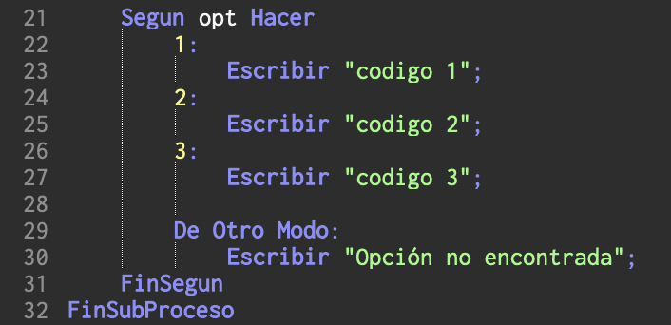

1. ¿Cual de los siguientes ejemplos es correcto para un for anidado?

